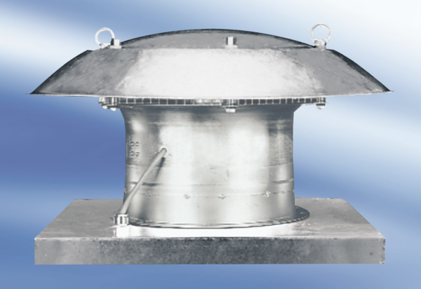Aksijalni krovni ventilator DZD 35/4 A-ExJedinica za pakiranje: 1 komAsortiman: C
Broj artikla: 0087.0771Proizvođač: MAICO

